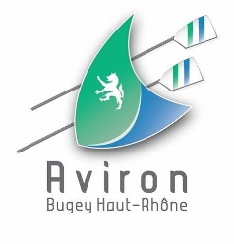
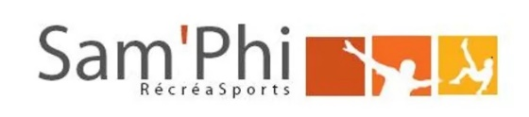

STAGE D’ETE 2022 – INSCRIPTION JEUNES de 7 à 11 ANS
MULTI-ACTIVITES
Du lundi au vendredi : de 9 h 00 à 11 h 30 et de 14 h 00 à 16 h 30

Demi-journée : 95 € Journée entière : 190 €

JUILLET 2022
☐ Du 4 au 8 juillet 2022 ☐ Du 11 au 15 juillet 2022
☐ matin ☐ matin
☐ après-midi ☐ après-midi
☐ journée entière ☐ journée entière

☐ Du 18 au 22 juillet 2022 ☐ Du 25 au 29 juillet 2022
☐ matin ☐ matin
☐ après-midi ☐ après-midi
☐ journée entière ☐ journée entière

AOUT 2022

☐ Du 1er au 5 août 2022 ☐ Du 8 au 12 août 2022
☐ matin ☐ matin
☐ après-midi ☐ après-midi
☐ journée entière ☐ journée entière

AUTORISATION PARENTALE
Je soussigné(e)
Nom Prénom
En ma qualité de PERE ☐ MERE ☐ TUTEUR ☐
Adresse
Code Postal Ville

Téléphone(s) /
Adresse mail

Autorise Mon fils ☐ Ma fille ☐

Nom Prénom
Date de naissance
Pointure Taille
A participer au stage « Multi-activités » organisé par l’Aviron Bugey Haut Rhône et la société Sam’Phy
Autorise
- La reproduction et la représentation photographique, oui ☐ non ☐
- Le responsable du stage à pratiquer ou faire pratiquer sur mon
enfant les soins nécessaires à sa santé et à organiser sa prise en
charge médicale en cas d’incident. oui ☐ non ☐

Atteste
Que mon enfant est suffisamment en bonne santé pour participer à ce stage « multi-activités »
Merci de préciser la conduite à tenir en cas d’allergie

Règlement : € ☐ Espèce
☐ Chèque n° sur la banque
☐ Chèques vacances
Date d’inscription :

Signature

En cas d’annulation le remboursement ne pourra se faire que sur présentation d’un certificat médical

